- PHẠM VI ÁP DỤNG
- Hướng dẫn này áp dụng trong tất cả các mẫu đất chuẩn được chuẩn bị tại phòng thi nghiệm.
- TIÊU CHUẨN VIỆN DẪN
- TCVN 9945–1:2013: Biểu đồ kiểm soát – Phần 1: Hướng dẫn chung
- TCVN 9945–2:2013: Biểu đồ kiểm soát – Phần 2: Biểu đồ kiểm soát Shewhart
- LÝ THUYẾT
- Biểu đồ kiểm soát Shewhart (Shewhart control chart): Biểu đồ kiểm soát với giới hạn kiểm soát Shewhart chủ yếu nhằm phân biệt giữa độ biến động của số đo được vẽ trên biểu đồ do các nguyên nhân ngẫu nhiên với độ biến động do các nguyên nhân đặc biệt.
- Biểu đồ kiểm soát định lượng (variables control chart): là biểu đồ kiểm soát Shewhart trong đó số đo được vẽ trên đồ thị thể hiện dữ liệu theo thang đo liên tục.
- Biểu đồ kiểm soát định tính (attribute control chart): là biểu đồ kiểm soát Shewhart trong đó số đo được vẽ trên đồ thị thể hiện dữ liệu số đếm hoặc dữ liệu phân loại.
- Các loại biểu đồ kiểm soát định lượng:
- Biểu đồ trung bình (X̅) và biểu đồ độ rộng (R) hoặc độ lệch chuẩn (s);
- Biểu đồ cá thể (X) và độ rộng trượt (R_{m});
- Biểu đồ trung vị (X͂) và độ rộng (R).
- Các loại biểu đồ kiểm soát định tính:
- Biểu đồ p với số đơn vị thuộc phân loại nhất định trên tổng số đơn vị trong mẫu được thể hiện bằng tỷ lệ hoặc phần trăm;
- Biểu đồ np với số đơn vị thuộc phân loại nhất định trong đó cỡ mẫu không đổi;
- Biểu đồ c với số sự cố khi cơ hội xuất hiện là cố định;
- Biểu đồ u với số sự cố trên đơn vị khi cơ hội là thay đổi.
- Cách lựa chọn biểu đồ kiểm soát thích hợp:
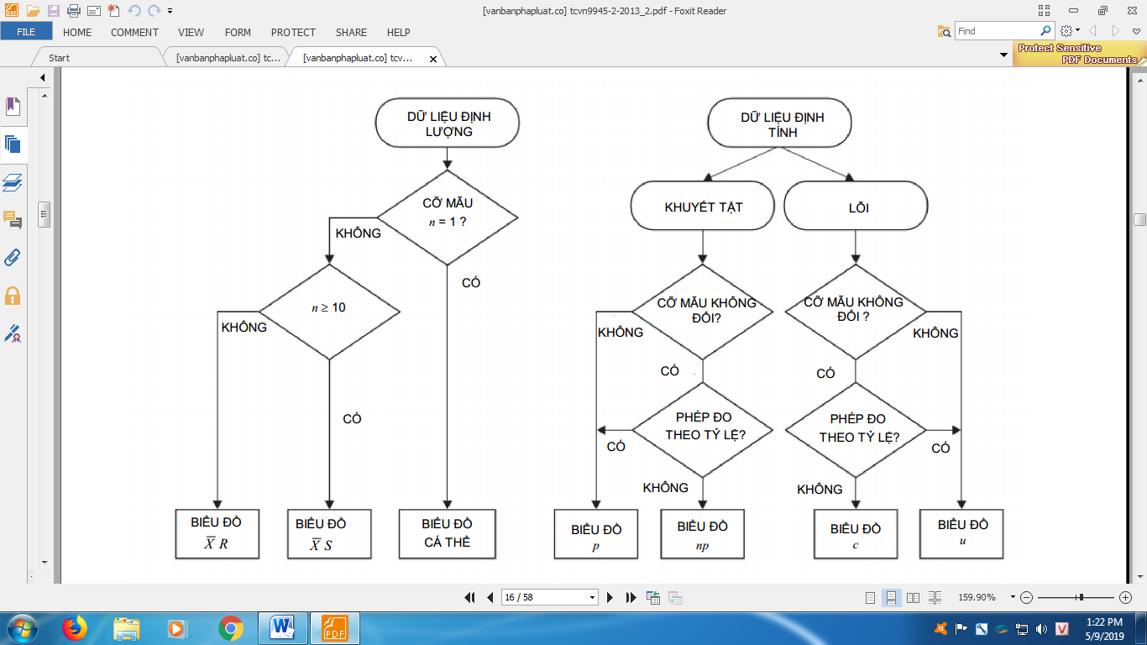
- Với cỡ mẫu n = 10, phòng thử nghiệm chọn biểu đồ kiểm soát trung bình (X̅) và độ lệch chuẩn (s)
- CÁCH TIẾN HÀNH

Chuẩn bị mẫu chuẩn phòng thử nghiệm
- Sử dụng các loại mẫu đất lưu tại phòng nghiệm.
- Trộn đất theo màu sắc và loại mẫu, quy định tên 06 loại mẫu chuẩn phòng thử nghiệm: Đất đỏ; Đất bạc màu; Đất phèn; Đất phù sa; Đất cát ven biển; Đất mặn.
- Với mỗi loại mẫu chuẩn tiến hành nghiền, sàng qua rây 2 mm và 0,5 mm.
- Cách thực hiện
- Phân tích mẫu chuẩn theo hướng dẫn phương pháp đã được duyệt của phòng thử nghiệm.
- Phân tích 15 chỉ tiêu của mẫu đất chuẩn: độ ẩm; dung trọng; tổng muối tan; sunfat hòa tan; pH (H₂O); pH (KCl); sa cấu; CEC; chất hữu cơ; Nito tổng; P₂O₅ tổng; K₂O tổng; Nito dễ tiêu; P₂O₅ dễ tiêu; K₂O dễ tiêu.
- Với mỗi loại mẫu chuẩn và mỗi chỉ tiêu phân tích 10 lần lặp lại. Tiến hành mẫu trắng song song với mẫu chuẩn và lặp lại 10 lần
- Biểu diễn kết quả
- Nếu RSD > 5% thì tiến hành lặp lại phép thử.
- Tính toán kết quả thử nghiệm. Các giá trị cần tính toán: trung bình 10 lần lập lại (X) và độ lệch chuẩn (SD), giới hạn kiểm soát trên và dưới (X+2SD; X-2SD), giới hạn cảnh báo trên và dưới (X+3SD; X-3SD).
- Biểu đồ kiểm soát được vẽ trong excel với các thông số đã được tính toán ở trên: đường trung tâm là giá trị trung bình (X), 4 đường cách đường trung tâm là giới hạn kiểm soát trên-dưới, giới hạn cảnh báo trên-dưới.
Ví dụ: Biểu đồ kiểm soát chỉ tiêu pH (KCl) của mẫu chuẩn đất phèn.
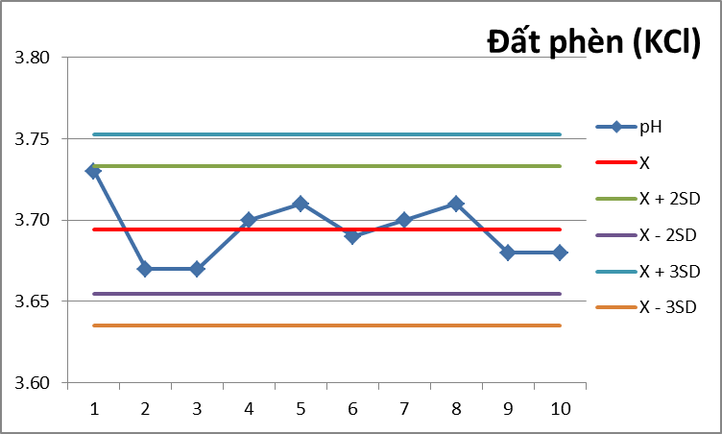
- Vễ biểu đồ kiểm soát cho toàn bộ các chỉ tiêu và toàn bộ mẫu chuẩn phòng thử nghiệm.
- Khi phân tích mẫu dịch vụ thì tiến hành phân tích mẫu chuẩn song song. Kiểm soát kết quả của mẫu chuẩn. Nếu kết quả mẫu chuẩn nằm trong giới hạn kiểm soát (X ± 2SD) thì chấp nhận kết quả, nếu nằm trong giới hạn cảnh báo thì vẫn chấp nhận kết quả, tuy nhiên phải xem xét yếu tố làm ảnh hưởng đến kết quả. Nếu nằm ngoài giới hạn cảnh báo thì không chấp nhận kết quả, tiến hành lặp lại phép thử và lập tức tìm nguyên nhân ảnh hưởng.

 | Biên soạn | Xem xét | Phê duyệt
Chữ ký
Họ và tên | TS. Nguyễn Ngọc Hà | TS. Phùng Võ Cẩm Hồng | TS. Huỳnh Văn Biết

THEO DÕI SỬA ĐỔI TÀI LIỆU
TT | Vị trí | Nội dung sửa đổi | Ngày sửa đổi

